Cuarta Sesión Ordinaria del año 2021
del Grupo lnterdisciplinario de Archivo
de la Secretaría Ejecutiva del Sistema
Anticorrupción de Jalisco.

En la ciudad de Guadalajara, siendo las 14:00 catorce horas en punto del día 08 ocho de diciembre del año 2021 dos mil veintiuno se da inicio a la Cuarta Sesión Ordinaria del Grupo lnterdisciplinario en la sede de la Secretarla Ejecutiva del Sistema Anticorrupción de Jalisco, ubicada en la Avenida Arcos número 767 de la colonia Jardines del Bosque, en la ciudad de Guadalajara, Jalisco; con fundamento en lo estipulado en los articulas 56, 58 y 59 de la Ley de Archivos del Estado de Jalisco y sus Municipios; así como en los artículos 6, 7, 10, 11, 14, 18, 19 y 20 de las Reglas de Operación en materia de Archivos del Grupo lnterdisciplinario de la Secretaría Ejecutiva del Sistema Anticorrupción de Jalisco, conforme al siguiente:
ORDEN DEL DÍA:
- Lectura de la lista de asistencia y declaratoria de quórum
- Lectura y en su caso, aprobación del orden del día
- Aprobación del acta de la Tercera sesión ordinaria del Grupo lnterdisciplinario del 2021
- Presentación y en su caso, aprobación las modificaciones al Cuadro General Clasificación Archivística, derivado de las observaciones la Tercera Sesión del Grupo lnterdisciplinario 2021
- Presentación y en su caso aprobación de los inventarios generales de archivo de trámite
- Presentación de Calendario de capacitaciones a los Archivos de Trámite
- Asuntos Varios
- Revisión y ratificación de los acuerdos adoptados en la reunión
- Clausura de la sesión
DESARROLLO DE LA SESIÓN
l. LISTA DE ASISTENCIA Y DECLARACIÓN DE QUORUM. En el uso de la voz la Mtra. Jessica Avalos Alvarez, quien funge como secretaria técnica del Grupo lnterdisciplinario y para desahogar el primer punto del orden del día de la presente sesión; procede a pasar la lista de asistencia entre los integrantes del Grupo lnterdisciplinario, dando fe de la presencia de la Mtra. Rosa Angélica Cázares Alvarado, subdirectora de Evaluación de Capacidades; Lic. Paola Berenice Martinez Ruiz, Secretaria Particular de la Secretaria Técnica de este organismo, Dr. Carlos Alberto Franco Reboreda, director de Tecnologías y Plataformas; Lic. Denis Paul Rodríguez Romero, subdirector de Comunicación y Medios; Lic. Guadalupe Alejandra Cisneros Franco, Representante de la Coordinación de Asuntos Jurídicos; Lic. Martha lraí Arriola Flores, Coordinadora de Administración, además se hace manifiesta la presencia del Lic. Sergio López Arciniega, Subdirector de Análisis Jurídico de la Dirección de Políticas Públicas, designado a través del oficio SESAJ/DPP/015/2021 como representante del área de Políticas Públicas. Los cuales fungen como vocales del Grupo lnterdisciplinario y participan en la presente sesión con derecho a voz y voto. Además, se hace constar la presencia de quien funge como asesora del Grupo lnterdisciplinario la L.C.P. Claudia Verónica Gómez González, en representación del Organo Interno de Control presentada de manera formal a través del oficio SESAJ/IOC/103/2021, el Uc. Mauricio Moreno Sánchez, en representación del Titular de la Unidad de Transparencia a través del oficio SESAJ/UT/754/2021 y de la Mtra. Diana Vera Alvarez, enlace del Comité de Participación Social del Sistema Estatal Anticorrupción; dichos asistentes cuentan con derecho a voz, pero sin derecho a voto. Cabe señalar que se hace constar la ausencia de Dra. María Azucena Salcido Ledezma, subdirectora de Coordinación lnterinstitucional; la cual dio aviso vía telefónica de su ausencia por cuestiones de agenda derivado del desempeño de sus actividades en la Secretaría.

Al dar cuenta de lo anterior, la secretaria técnica del Grupo lnterdisciplinario; declaró la existencia de Quórum legal y se declara abierta la Cuarta Sesión Ordinaria del Grupo lnterdisciplinario.
II. LECTURA Y EN SU CASO, APROBACIÓN DEL ORDEN DEL DÍA. La secretaria técnica pone a consideración la orden del día al grupo interdisciplinario para la consideración de los presentes. Una vez realizada la votación económica, los integrantes del grupo interdisciplinario aprueban por unanimidad el orden del día presentado en la sesión.

III. APROBACIÓN DEL ACTA DE LA TERCERA SESIÓN ORDINARIA DEL GRUPO INTERDISCIPLINARIO DEL 2021. Acto seguido, la Mtra. Jessica Avalos hace uso de la voz para poner a consideración de los asistentes, la aprobación del Acta de la Tercera Sesión Ordinaria del Grupo lnterdisciplinario de la Secretaría Ejecutiva del Sistema Estatal Anticorrupción celebrada el viernes 19 diecinueve de noviembre del 2021. No habiendo comentarios al respecto, se somete a votación del Grupo para ser aprobada, la cual se aprueba en votación económica por unanimidad.
IV. PRESENTACIÓN Y EN SU CASO, APROBACIÓN LAS MODIFICACIONES AL CUADRO GENERAL CLASIFICACIÓN ARCHIVÍSTICA, DERIVADO DE LAS OBSERVACIONES LA TERCERA SESIÓN DEL GRUPO INTERDISCIPLINARIO 2021. Posteriormente, la jefa de archivo hace uso de la voz para manifestar que, derivado de la Tercera Sesión de este Grupo lnterdisciplinario; la Dirección de Políticas Públicas realizó una propuesta para agregar una clasificación general en el cuadro de clasificación archivística, es por esto, que se hace la proyección de dicho instrumento, específicamente en la propuesta en mención para los presentes:
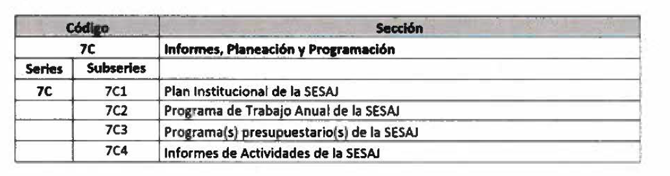
Se señala, que dicha propuesta se deriva de las actividades que diversas áreas de la Secretaría realizan de manera colaborativa, y estas deben converger en una sola clasificación para integrar los documentos relacionados con en el proceso del expediente y así evitar la duplicidad innecesaria de documentos. También se manifiesta que lo anterior se consideró derivado de las observaciones del órgano Interno de control, pues con esto se detectó que algunas clasificaciones del Cuadro General de Clasificación Archivística generan este problema de duplicidad. Acto seguido, la L.C.P. Claudia Gómez hace uso de la voz para agregar que se manifestó la necesidad de depurar algunas series y/o subseries para clasificar los expedientes derivados de las actividades de las áreas generadoras de información. Por esto, plantea que diversas áreas generan series documentales para copias de documentos que no deben integrarse en el expediente original del área responsable de este instrumento archivístico; por lo que se determina, que este tipo de documentos no deben contar con una clasificación propia en el cuadro de clasificación, ya que esta solo corresponde al área que genera y es responsable de resguardar el expediente.

Además, se señala la necesidad de establecer la clasificación general de disposiciones normativas emitidas por la SESAJ, omitiendo en todo caso, las disposiciones normativas aplicables; por lo que la representante del Órgano Interno de Control plantea la necesidad de analizar por cada una de las áreas generadoras de información, para con esto, establecer la serie documental correspondiente a los documentos que tienen la atribución de generar. Acto seguido, el Dr. Carlos Franco hace uso de la voz para plantear la importancia de determinar los criterios de resguardo de documentos aplicables a toda la Secretaría. Posteriormente la Mtra. Angélica Cázares, señala que se debe establecer la clasificación correspondiente al marco normativo interno emitido por la Secretaría como Organismo Público Descentralizado.

Acto continuo, la Lic. lraí Arriola señala que es importante considerar que la clasificación de los documentos y esta debe corresponder específicamente al área responsable de generarlos; esto debido a que diversas áreas producen documentos de aplicación general, sin embargo, el responsable de resguardar estos documentos debe ser el área que los genera. Posteriormente, el Lic. Sergio López hace uso de la voz agregando que los pasos
a seguir para la clasificación de los expedientes deben realizarse a partir de la creación del Cuadro General de Clasificación de acuerdo con el área que genera los documentos que lo conforman, para que posteriormente, deba pasar al archivo de concentración; por lo que, estos expedientes deben estar bajo el resguardo del área que los generó mientras se encuentran en el archivo de trámite. La representante del órgano Interno de Control señala que los documentos que aún se encuentran en uso, deben conservarse en et archivo de trámite.

Posteriormente el Dr. Carlos Franco solicita se proyecte la clasificación correspondiente a
la dirección de tecnologías:
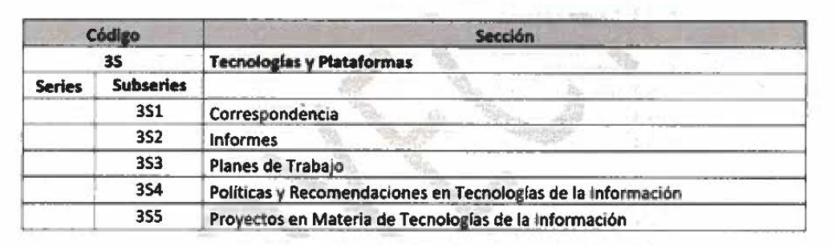
Acto seguido, el Director de Tecnologías y Plataformas plantea que, según la clasificación establecida en el Cuadro General de Clasificación Archivística expuesto, se basa en la naturaleza de las actividades del área que preside, por lo que estos expedientes se organizan por proyecto; así mismo, señala que las políticas de seguridad de la información que generan podrían agregarse en la subserie 354. Políticas y Recomendaciones en Tecnologías de la Información. En este mismo sentido, el representante de la dirección de Políticas Públicas señala la importancia de establecer un criterio para determinar al responsable del resguardo de la información, el cual debe estar basado en la aprobación y firma de los documentos en su versión final como el caso en comento. Derivado de esto, la Lic. Paola Martínez plantea que este criterio es una de las disyuntivas en la Secretaría, pues todos o la mayoría de los documentos o proyectos emitidos son firmados por los titulares. Por lo anterior planteado, señala que el criterio para determinar al responsable de los documentos no debe estar basado en lo anteriormente señalado. En ese mismo tenor, la Secretaria Particular de la Secretaria Técnica, agrega que en el área que representa; se conforman los expedientes de las actas de las sesiones de los cuerpos colegiados con los documentos aprobados en estas, por lo que se está duplicando la información, pues estos, no necesariamente se encuentran firmados ya que, con el hecho de ser presentados, se integran como parte del expediente de la sesión.

Posteriormente, la L.C.P. Claudia Gómez señala que al generar documentos ya sean físicos o electrónicos, no es necesario que se forme una serie o subserie documental; lo anterior se debe a que la finalidad de crearlas es porque los expedientes deben derivarse de las atribuciones de cada área generadora, por lo que, además, estos deben ser relevantes para la Secretaria para ser agregados al Cuadro General de Clasificación Archivística. Además, señala que, al realizar la auditoría a los archivos, diversas áreas manifestaron que no generan ciertos expedientes plasmados en el Cuadro en mención, pues estas áreas declaran que solo cuentan con insumos. La representante del Órgano Interno de Control señala que las subseries documentales que se agreguen a este instrumento archivístico deben ser reportados al momento de realizarse una auditoría por parte del Órgano Interno de Control. En ese mismo sentido, solicita sea proyectada la clasificación del área de Comunicación y Medios relacionada en el Cuadro General:

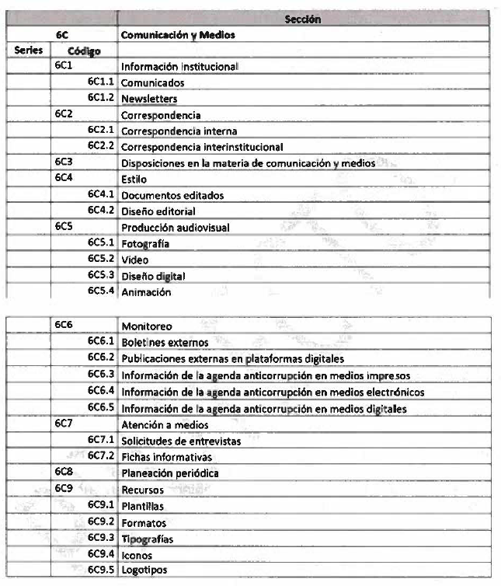

Posteriormente la L.C.P. Claudia Gómez señala que respecto a la subserie documental 6C7 relacionada con la atención a medios debe estar clasificada en un solo expediente, omitiendo las subsecciones 6C7.1 Solicitudes de entrevistas y 6C7.2 Fichas Informativas, ya que estos pueden conformar el mismo tema.

Acto seguido la Mtra. Angélica señala que en la clasificación de los documentos que genera el área que representa, se encuentra organizada por curso; por lo que, en consecuencia, se proyecta para los presentes: consideración de los integrantes del Grupo lnterdisciplinario para su aprobación, el cual en votación económica es aprobado por unanimidad.

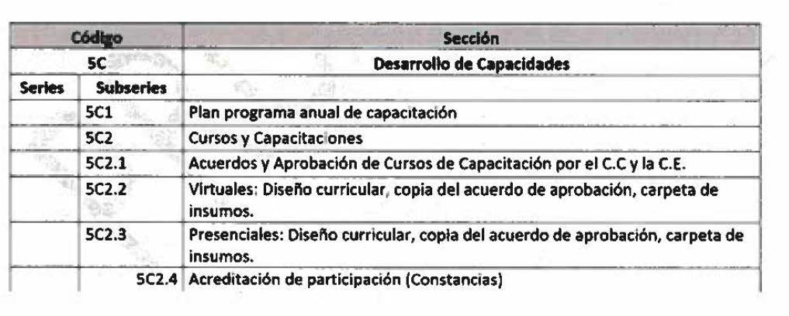
La L.C.P. Claudia Gómez agrega que la clasificación relacionada con el área de Desarrollo de Capacidades, específicamente la subserie de los cursos y capacitaciones debe integrarse en una sola subserie; esto, omitiendo las relacionadas con los Acuerdos y Aprobación de Cursos de Capacitación, el diseño curricular, copia del acuerdo de aprobación, la carpeta de insumos y la acreditación de participación, pues estos conforman un solo expediente y es necesario eliminar las subseries mencionadas. La Mtra. Jessica Avalos señala que lo más conveniente con este caso, sería separar los expedientes de dichas capacitaciones y cursos en dos subseries documentales: capacitaciones virtuales y presenciales, sin desglosar en subseries los documentos que integran el expediente derivado de esta actividad.
Acto continuo, el Lic. Denis Rodríguez hace uso de la voz señalando que se realizó la separación en las subseries documentales correspondientes al área que representa, debido a la naturaleza de las actividades de esta unidad administrativa, pues no siempre se generan fichas informáticas en las entrevistas realizadas. Sin embargo, la representante del Órgano Interno de Control plantea la posibilidad de generar una subserie documental denominada "Entrevistas, para con esto, organizar los expedientes derivados de esta actividad, y con esto, solventar las particularidades en la generación de los documentos derivados de estas actividades.

En el uso de la voz, el representante del área de Comunicación y Medios agrega que derivado de las reuniones con la jefatura de archivo; con esta clasificación sugerida, se intenta plasmar los expedientes que genera el área a partir de los productos derivados de sus actividades, las cuales no se encuentran relacionadas en las atribuciones plasmadas en los Estatutos de la SESAJ. Además, plantea que muchas de las actividades realizadas por esta unidad administrativa, son concernientes al servicio que se efectúa a otras áreas, por lo que muchos de sus productos están relacionados con estas; las cuales tienen que ver con diseño, revisión y creación de contenido audiovisual según el producto requerido. A pesar de que dichos productos puedan interpretarse como duplicidad de información, la finalidad de crear estas subseries documentales es, además de generar evidencia de las actividades del área; también tiene que ver con organizar el material que se produce para consultarse de manera accesible y esta sea reutilizable, es decir, que se pueda acceder a los archivos gráficos editables para su uso.

Posteriormente, el Lic. Denis Rodríguez plantea la necesidad de resguardar la información antes mencionada de manera ordenada, esto debido a la naturaleza de los archivos que se generan en el área de Comunicación y Medios; por tratarse de archivos digitales deben contener los metadatos necesarios para su fácil localización y con esto facilitar la consulta de la información para cualquier persona que decida hacerlo. Además, señala que mucha de la información que genera el área que representa, se encuentra resguardada en servidores externos. Acto seguido la Mtra. Jessica Avalos hace uso de la voz para manifestar que se está trabajando con el área de Tecnologías y Plataformas para determinar los criterios necesarios para el resguardo de este tipo de archivos, y, además, hacer uso de las herramientas tecnológicas que tiene la Secretaria para su almacenamiento de una manera segura y homogénea, lo anterior, debido a que muchas de las unidades administrativas de la Secretaria, generan más archivos digitales que en soporte papel.

La Lic. lraí Arriola hace uso de la vez para manifestar que la organización de los documentos debe realizarse considerando que, en su momento, se hará una entrega-recepción, tema que se ha revisado anteriormente con el Comité de Control Interno y Desempeño Institucional. Es por lo anterior planeado, que se debe prever el orden y clasificación adecuada de los expedientes y este proceso sea más eficiente. El Lic. Denis Rodríguez hace uso de la voz para señalar que las actividades del área que representa generan un gran volumen de datos derivados de los procesos que esta unidad administrativa realiza, es por esto, que la propuesta deriva en la realización de un libro blanco o manual de procedimientos del área de Comunicación y Medios, para con esto, facilitar el manejo de las actividades que se realizan en dicha unidad administrativa.

Posteriormente, la L.C.P. Claudia Gómez, solicita que se proyecte la clasificación referente al área de Políticas Públicas:

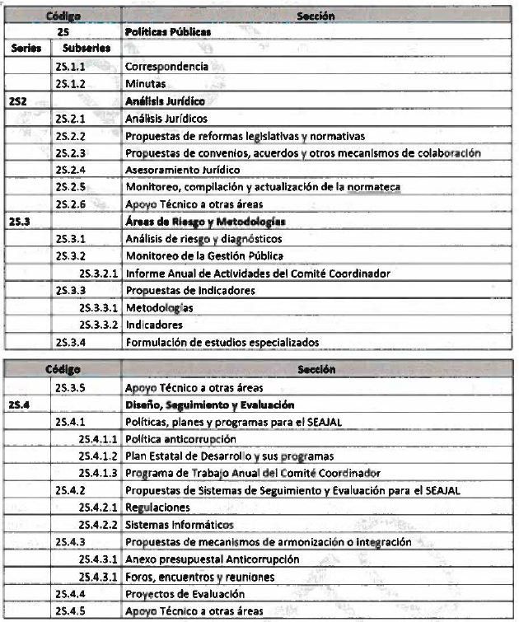

En el uso de la voz, la Mtra. Jessica Avalos señala la propuesta realizada específicamente por el área de políticas públicas, por lo que se plantea la duda relacionada con esta clasificación. Acto seguido, la representante del Órgano Interno de Control señala un cuestionamiento con respecto a la información que se plasma en esta clasificación, en donde pregunta si esta tiene que ver con expedientes que esta área genera o si se trata de insumos. Posteriormente el Lic. Sergio López señala en respuesta a lo anterior planteado, que se trata de ambos casos, pues esta información se encuentra transversalizada; es por esto, que señala como ejemplo la Política Anticorrupción en la que todas las áreas que conforman la Secretaría participaron en su elaboración. Acto seguido, la Lic. Paola Martínez manifiesta que la participación de las áreas se debe por cuestiones de capacidad y circunstancias, no de atribución por lo que la atribución de la elaboración de esta Política en mención recae en el área de políticas públicas, por lo tanto, esta unidad administrativa es la responsable de dicha información.

Acto continuo la Mtra. Angélica Cázares hace uso de la voz para preguntar sobre la clasificación relacionada con el Apoyo Técnico a otras áreas, por lo que el representante del área de Políticas Públicas menciona que el expediente se conformaría con correos electrónicos con las solicitudes que otras áreas realizan a esta unidad administrativa. Posteriormente la Mtra. Diana Vera hace el señalamiento que dicha información se podría considerar como insumos, por lo que considera que no sería conveniente agregar una serie documental para este tipo de información, ya que no es viable para entregarse al archivo de concentración.

Posteriormente, la jefa de archivo señala que se debe definir un criterio para determinar qué área es responsable de resguardar los expedientes generados; esto con la finalidad de evitar duplicidad en la documentación y depurar las series o subseries documentales que puedan generar este problema. Es por esto, que se pretende revisar por área administrativa su respectiva clasificación y determinar las clasificaciones adecuadamente. La Lic. Diana Vera señala que es importante considerar que los expedientes deben conformarse con los documentos originales, ya que, al trasladarse estos al archivo de
concentración no se deben recibir copias; esto para que estos se encuentren completos. Acto seguido, el Dr. Carlos Franco hace un cuestionamiento con respecto al responsable de revisar que la clasificación de información que cada unidad administrativa genera se encuentre completa, evitando omitir de manera involuntaria ciertos expedientes que deben estar contemplados en el Cuadro General de Clasificación Archivística. Derivado de lo anterior la Mtra. Diana Vera plantea que la naturaleza de las visitas por área que se pretenden hacer por el área de archivo es la de verificar y en su caso, corregir la clasificación de acuerdo con sus actividades y atribuciones.

El representante de la Dirección de Tecnologías señala en ese mismo tenor, que la clasificación de la documentación debe realizarse de manera individualizada por unidad administrativa, para con esto, detectar las particularidades de la información generada aplicando un criterio general que sea aplicable para todas estas áreas que conforman la Secretaría. Además, señala la importancia de definir un criterio con respecto a las áreas que generan planes de trabajo y/o informes, pues no todas las áreas cuentan con esta atribución. Derivado de lo anterior, la jefa de archivo señala que este tipo de criterio se tiene que revisar con respecto a las atribuciones que a cada unidad administrativa le corresponde; pues en algunos casos, algunas normatividades obligan a ciertas áreas a generar este tipo de información, es por esto, que dicho criterio no puede generalizarse para que sea aplicable a todas las áreas de la Secretaría.

Acto continuo el Lic. Sergio López hace uso de la voz para plantear la posibilidad de colaboración con el Órgano Interno de Control para en caso de controversias fije una postura al momento de determinar la responsabilidad de resguardo de ciertos expedientes. Derivado de esto, la L.C.P. Claudia Gómez plantea que se realizará un acompañamiento por parte del órgano Interno de Control para las visitas que se pretender realizar con cada unidad administrativa para la modificación de su respectiva clasificación y generación de series documentales. Posteriormente, el Lic. Denis Rodríguez hace el planteamiento respecto al resguardo de la información en la intranet de manera ordenada considerando el Cuadro General de Clasificación Archivística, en la que se puedan otorgar permisos para que el personal de la Secretaría pueda acceder a esta y en su caso, descargar esta información, lo anterior sin contar con el permiso para editarla o borrarla. Posteriormente el Dr. Carlos Franco señala que esta herramienta tecnológica ya se encuentra disponible para su uso, sin embargo, es necesario actualizar esta organización y adaptarla a la nueva clasificación que está por aprobarse y, además, definir los permisos para acceder a esta infraestructura tecnológica.

La Mtra. Jessica Avalos hace uso de la voz para poner a consideración de los asistentes con derecho a voto, la aprobación en lo general de la propuesta del Cuadro General de Clasificación Archivística, para que este pueda trabajarse de manera individual por unidad administrativa en colaboración con el órgano Interno de Control y en su caso, depurar las series y subseries que pueden generar duplicidad de información. Acto seguido se somete a votación económica aprobándose por unanimidad.

V. PRESENTACIÓN Y EN SU CASO APROBACIÓN DE LOS INVENTARIOS ENERALES DE ARCHIVO DE TRÁMITE. Una vez desahogado el cuarto punto del orden del día, la Mtra. Jessica Avalos hace uso de la voz para señalar que el formato correspondiente al Inventario de Archivo de Trámite el cual se presentó en la Tercera Sesión del Grupo lnterdisciplinario. Al no existir observaciones al respecto, la que preside esta sesión señala que dicho instrumento debe ser alimentado por cada unidad administrativa para que se reporten los documentos que generan y resguardan, así como su ubicación y su respectivo responsable. Derivado de lo anterior, quien funge como Secretaria Técnica en la presente sesión, no habiendo observaciones al respecto, solicita a los presentes la aprobación de este Inventario en votación económica, por lo que todos los presentes con derecho a voto aprueban por unanimidad el instrumento archivístico en mención.

VI. PRESENTACIÓN DE CALENDARIO DE CAPACITACIONES A LOS ARCHIVOS DE TRÁMITE. Acto seguido, a efecto de desahogar el sexto punto de orden del día, la Mtra. Jessica Avalos, en su uso de la voz señala que derivado de la aprobación del inventario señalado en el quinto punto del orden del día, la jefatura de archivos realizará una capacitación que se llevará a cabo en dos grupos para el año 2022 dos mil veintidós, según la naturaleza de los documentos que generados quedando de la siguiente manera:
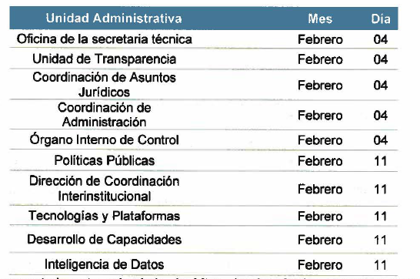
Una vez presentado este calendario, la Mtra. Jessica Avalos somete a votación la aprobación de este; acto seguido los asistentes lo aprueban por unanimidad en votación económica.

VII. ASUNTOS VARIOS. La secretaria técnica para desahogar el séptimo punto del orden del día pregunta a los asistentes si existe otro asunto a tratar en la sesión; por lo que la Lic. Alejandra Cisneros hace uso de la voz para manifestar que se realizó una revisión al Manual de Transferencia Documental Primaria y, derivado de esta, se detectaron algunos errores de forma, específicamente ortográficos. Es por esto, que la representante del área Jurídica propone enviar a la Jefa de Archivos estos señalamientos vía correo electrónico, para subsanar dichas observaciones; en este tenor, la Mtra. Jessica Avalos hace del conocimiento a los integrantes del Grupo lnterdisciplinario que se realizarán dichos cambios, lo cual no modifica sustantivamente el contenido de este Manual. Una vez señalado lo anterior, la jefa de archivo somete a votación la aprobación del séptimo punto del orden del día de la sesión; acto seguido los asistentes de la sesión con derecho a voto lo aprueban por unanimidad.

VIII. REVISIÓN Y LECTURA DE LOS ACUERDOS ADOPTADOS EN LA SESIÓN. Acto seguido, se da lectura de los acuerdos de la presente sesión, que son:

- Definir criterios homologados con lo establecidos por el Órgano Interno de Control para la modificación del Cuadro General de Clasificación Archivística derivado de las visitas a cada Unidad Administrativa.
- Se aprobó el formato del Inventario de Archivo de Trámite
- Se aprobó el Calendario de Capacitaciones para las Unidades Administrativas que conforman la Secretaría Ejecutiva.
- Se aprobaron la subsanación de las observaciones al Manual de Transferencia Documental Primaria emitidas por el área jurídica, las cuales serán remitidas por correo electrónico a la Jefatura de Archivo.

La Mtra. Jessica Avalos, procede manifestando a los presentes, si existen asuntos generales por manifestar. No habiendo más puntos generales por tratar en la presente sesión, declara desahogado el octavo punto del orden del día.

IX. CLAUSURA DE LA SESIÓN. No habiendo más asuntos por agregar, quien funge como secretaria técnica da por concluida la Tercera Sesión del Grupo lnterdisciplinario de la Secretaría Ejecutiva el Sistema Anticorrupción de Jalisco, siendo las 15:42 quince horas con cuarenta y dos minutos del día 08 ocho de diciembre del afio 2021 dos mil veintiuno, firmando la presente quienes participaron:

Lic. Martha Iraí Arriola Flores  Coordinadora Administrativa |  | Mtra. Rosa Angélica Cázares Alvarado  Subdirectora de Diseño Curricular
Dr. Carlos Alberto Franco Reboreda  Director de Tecnologías y Plataformas |  | Lic. Mauricio Moreno Sánchez  Representante del Titular de la Unidad de Transparencia
Lic. Sergio López Arciniega  Representante de la Dirección de Políticas Públicas |  | Lic. Claudia Verónica Gómez González  Jefa del Departamento de Auditoría
Mtra María Azucena Salcido Ledezma,  Subdirectora de Coordinación Interinstitucional Estatal |  | Lic. Denis Paul Rodriguez Romero  Subdirector de Comunicación y Medios
Lic. Guadalupe Alejandra Cisneros Franco  Auxiliar técnico de la Coordinación de Asuntos Jurídicos |  | Mtra. Diana Vera Álvarez  Enlace del Comité de Participación Social
Mtra. Jessica Avalos Álvarez
Secretaria Técnica y Jefa de Archivo

La presente hoja de firmas forma parte integral del Acta de la Cuarta Sesión Ordinaria del Grupo interdisciplinario, celebrada el miércoles 08 ocho de diciembre del alfo 2021 dos mil veintiuno en las instalaciones de la Secretarla Ejecutiva del Sistema Anticorrupción de Jalisco.

